
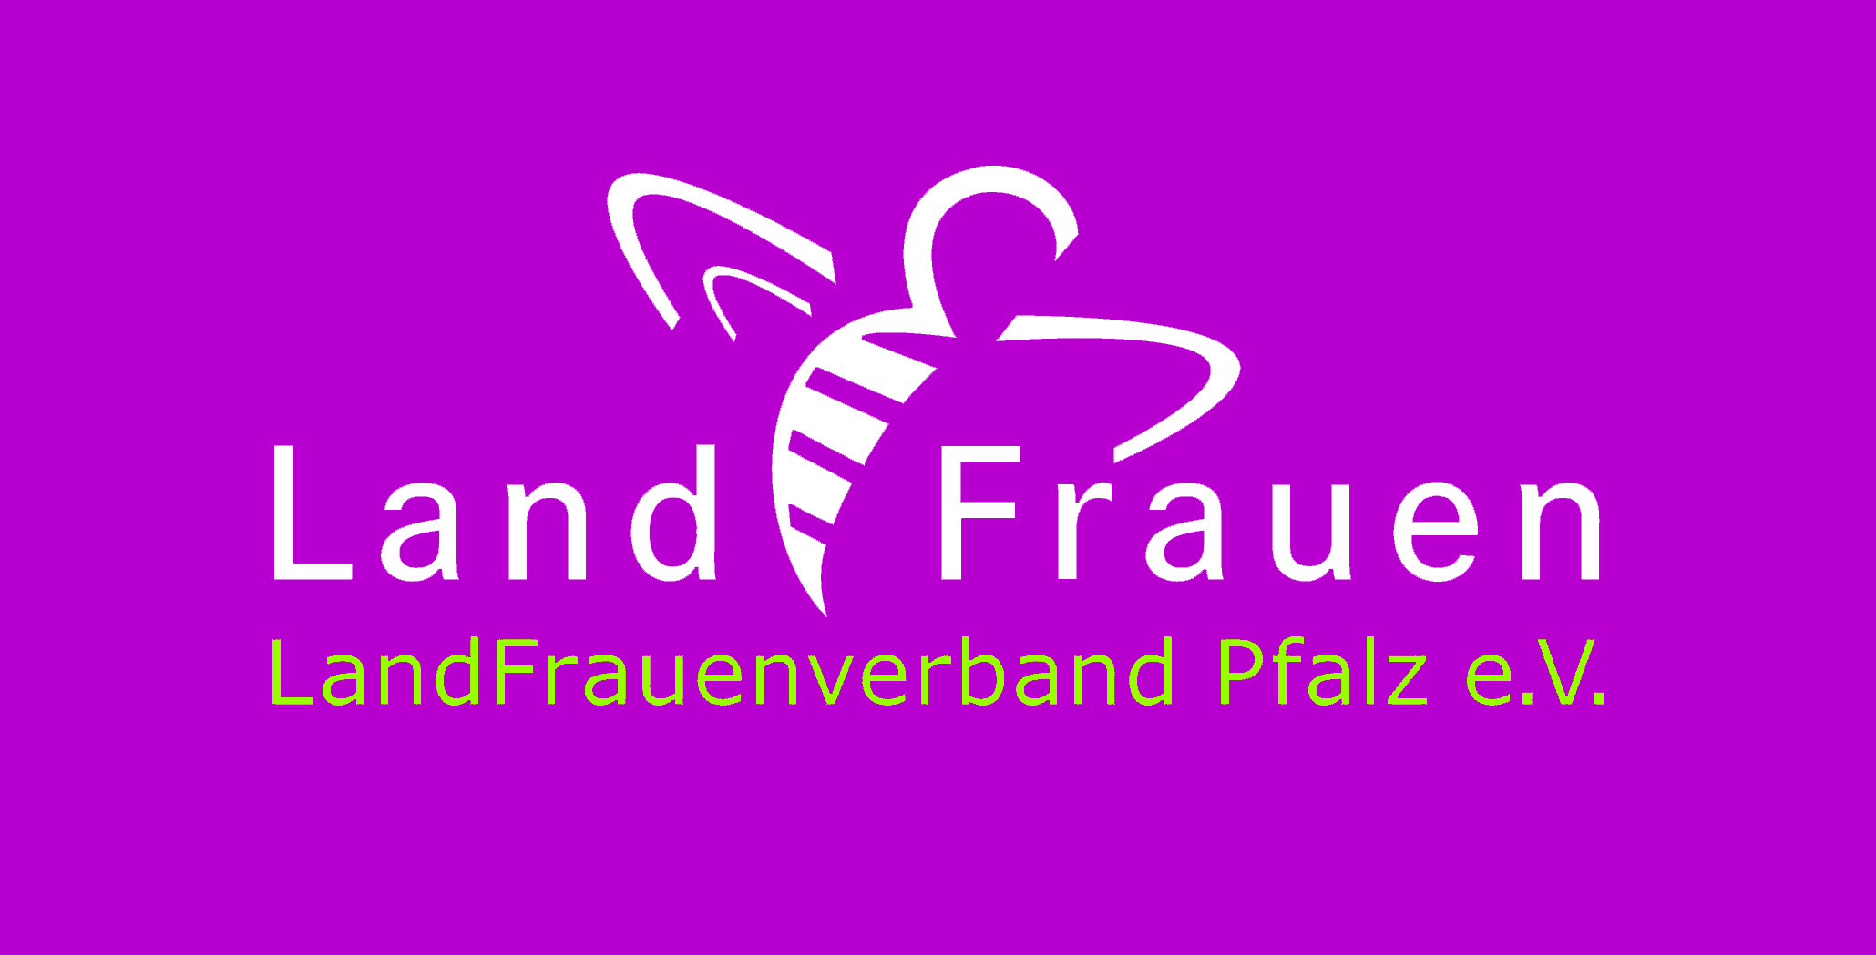
LandFrauen Bad Dürkheim e.V.

Kontakt, Infos und Abgabe bei:
Evi Ester
+496322 65192
bad-duerkheim@landfrauen-pfalz.de

https://landfrauen-pfalz.de/bad-duerkheim/

___________________________________________________

Hiermit erkläre ich meinen Beitritt als

- Einzelmitglied (ab 18 Jahren) mit einem Jahresbeitrag in Höhe von ___ €
- Juniormitglied (bis 18 Jahren) mit einem Jahresbeitrag in Höhe von ___ €
- Familienmitgliedschaft mit einem Jahresbeitrag in Höhe von ___ €
- Fördermitglied mit einem Jahresbeitrag in Höhe von ___ €

Name, Vorname: _______________________________

Geburtsdatum: __________ Beruf: _________________

Straße, PLZ Ort: _______________________________

Telefon/Handy: ________________________________

E-Mail: _______________________________________

Namen, Vornamen, Geburtsdatum der Familienmitglieder (nur ausfüllen bei Familienmitgliedschaft)

__________________________________________________________________

lch möchte in die WhatsApp-Mitglieder-Gruppe aufgenommen werden: Ja Nein
lch möchte alle lnfos ausschließlich per E-Mail: Ja Nein

Die Vereinssatzung habe ich zur Kenntnis genommen. Der Erhebung, Verarbeitung und verbandlichen Nutzung meiner persönlichen Daten zum Zweck der Mitgliederverwaltung sowie der Nutzung von Bildern im Rahmen und zum Zwecke der Werbung für den Verein stimme ich hiermit zu.

Ort, Datum: ___________________________ Unterschrift: __________________________

Beitragszahlung

SEPA-Lastschriftmandat

Ich, _______________________________________________________,
(Name, Vorname des Mitglieds)

ermächtige den LandFrauenverband Pfalz e.V / _____________________
(Name Ortsverein)
von meinem Konto Nr.

DE

bei dem Kreditinstitut

_________________________________________________________
den Mitgliedsbeitrag per Lastschrift als wiederkehrende Zahlungen einzuziehen.
Es wird mit folgender Gläubiger-ID DE07 ZZZ0 0001 8939 62
vom Konto der Sparkasse Bad Dürkheim DE81 5465 1240 0000 1333 97

eingezogen.

____________________________________________________
Ort, Datum Unterschrift

Ich werde den Mitgliedsbeitrag bis zum 31. März auf das Konto des Ortsvereins überwiesen.

Kontoinhaber: __________________
Kreditinstitut: ___________________
IBAN: _________________________

